 | T.C.  SİVAS CUMHURİYET ÜNİVERSİTESİ  İKTİSADİ VE İDARİ BİLİMLER FAKÜLTESİ  BÖLÜM BAŞKANLIĞI’NA | 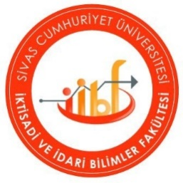
Aşağıda belirtilen dersin VİZE–FİNAL-BÜTÜNLEME-TEK DERS sınavından beklediğim notun altında not aldım. Sınav kâğıdımın incelenerek maddi hata olup olmadığının tarafıma bildirilmesi hususunu,
Bilgilerinize arz ederim.
/ /…….
İmza
ÖĞRENCİNİN ADI SOYADI
ÖĞRENCİ NO
DERSİN KODU
DERSİN ADI
ALDIĞI NOT
NOT: İtiraz dilekçesi sınav sonucunun ilan edildiği tarihten itibaren 7 gün içerisinde Bölüm Başkanlığına verilir. İmzasız ve eksik doldurulan dilekçeler işleme konmayacaktır.
………………………………… BÖLÜM BAŞKANLIĞINA
İlgili öğrencinin sınav kağıdı maddi hata yönünden incelenerek sonuç aşağıya çıkarılmıştır.
Gereğini bilgilerinize arz ederim.
DERSİN KODU
DERSİN ADI
MADDİ HATA
NOT

NOT: Ders sorumlusu inceleme sonucunu üç gün içinde Bölüm Başkanlığına bildirecektir.
…../…../ ….

ÖĞRENCİ E-MAİL:
ÖĞRENCİ TELEFON:

